Група 58
Спеціальні тканини; тафтингові текстильні матеріали;
мережива; гобелени; оздоблювальні матеріали; вишивка

Примітки:
1. До цієї групи не включаються тканини, зазначені у примітці 1 до
групи 59, просочені, з покриттям чи дубльовані, або інші вироби групи 59.
2. До товарної позиції 5801 включаються тканини з утоковим ворсом, у яких нитки ще не обрізані і які на цій стадії не мають стоячого ворсу.
3. Термін "тканина перевивального переплетення" товарної позиції 5803 означає тканину з основою, яка повністю або частково складається із стоячих або ґрунтових ниток, а також з перетинальних або перевивальних ниток, що перетинають стоячі або ґрунтові нитки, виконують півоберт чи повний оберт або більше для утворення петель, через які проходять утокові нитки.
4. До товарної позиції 5804 не включаються сітчасті полотна, виготовлені із шпагату, канатів, мотузок товарної позиції 5608.
5. У товарній позиції 5806 термін "вузькі тканини" означає:
(а) тканини завширшки не більш як 30 см з пругом чи відрізані від ширших частин полотен з пругами (тканими, приклеєними або виготовленими іншим способом) з обох країв;
(b) трубчасті тканини у сплющеному вигляді завширшки не більш як 30 см; та
(c) з косим з’єднанням складених країв, з розгорнутою шириною не більш як 30 см.
Вузькі тканини з тканою бахромою включаються до товарної позиції 5808.
6. У товарній позиції 5810 термін "вишивка" означає серед інших (іnter alіa) вишивку з використанням металевих чи скляних ниток на видимій основі текстильного матеріалу та вишиті аплікації з блискітками, бісером або декоративними малюнками на текстильному чи іншому матеріалі. До товарної позиції 5810 не включаються вишиті гобелени (товарна позиція 5805).
7. Крім виробів, включених до товарної позиції 5809, до цієї групи належать також вироби, виготовлені з металевих ниток та використовувані у швейних виробах як оздоблювальні матеріали або для аналогічних цілей.

Загальні положення

Крім товарної позиції 5809, до цієї групи включається велика кількість різноманітних текстильних виробів, класифікація яких на рівні товарної позиції не залежить від матеріалів, з яких вони виготовлені. Деякі з цих виробів включаються до цієї групи, лише якщо вони не є «готовими» в значенні, поданому в пункті (ІІ) Загальних положень до розділу XІ, хоча інші вироби включаються сюди незалежно від того, готові вони чи ні.

Слід зазначити, що згідно з Приміткою до групи 59 тканина перевивального переплетення (товарна позиція 5803), вузькі тканини товарної позиції 5806, тасьма та оздоблювальні вироби в куску товарної позиції 5808, просочені, з покриттям або дубльовані, до групи 58 не включаються (звичайно групи 39, 40 або 59), причому інші вироби цієї групи, піддані тим самим обробленням, розглядаються в цій групі за умови, що вони не мають властивостей продуктів групи 39 або 40.

Додаткові загальні положення

Щодо класифікації в цих товарних позиціях виробів, до складу яких входять два або більше текстильних матеріалів, дивись Загальні положення до цього розділу.

Пояснення до товарної позиції 5801:

5801 | Тканини ворсові та із синелі, крім тканин, зазначених у товарній позиції 5802 або 5806:
5801 10 00 00 | - з вовни або тонкого волосу тварин
 | - з бавовни:
5801 21 00 00 | - - тканини з нерозрізаним утоковим ворсом
5801 22 00 00 | - - вельвет-корд з розрізаним ворсом
5801 23 00 00 | - - інші тканини з утоковим ворсом
5801 26 00 00 | - - тканини із синелі
5801 27 00 00 | - - тканини з основним ворсом
 | - тканини із синтетичних і штучних волокон:
5801 31 00 00 | - - тканини з нерозрізаним утоковим ворсом
5801 32 00 00 | - - вельвет-корд з розрізаним ворсом
5801 33 00 00 | - - інші тканини з утоковим ворсом
5801 36 00 00 | - - тканини із синелі
5801 37 00 00 | - - тканини з основним ворсом
5801 90 | - з інших текстильних матеріалів:
5801 90 10 00 | - - з льону
5801 90 90 00 | - - інші

(А) Тканини ворсові, крім тканин товарної позиції 5802.

Ворсові тканини складаються щонайменше з трьох типів ниток: натягнуті основа та уток, які утворюють ґрунтову тканину, та основи чи утоку, які утворюють ворс. Цей ворс складається з жмутів або петель по всій або частині поверхні; переважно ворс буває лише на одній стороні, але деколи і на обох сторонах тканини.

Тканини з основним ворсом (оксамит, плюш, мокет та ін.) можуть бути одержані підійманням ворсової основи на прутки, введені в напрямку утоку. Петлі, утворені таким чином, розрізають або в процесі ткацтва або згодом, або іноді їх залишають без розрізування в процесі виготовлення тканин з петельним або нерозрізаним ворсом. Петлі чи пучки розрізаного ворсу закріплюють утоковими нитками.

Тканини з основним ворсом також роблять способом, коли два полотна виготовляють лицьовими сторонами один до одного із загальною ворсовою основою; потім їх розділяють і одержують два полотна тканини з розрізаним ворсом.

Тканини з утоковим розрізаним ворсом (вельвет, вельвет-корд (рубчастий плис) та інші) мають ворс переважно з утокових ниток, які поперемінно проходять під основою, а потім виходять на поверхню над двома чи більше основними нитками. Після ткацтва частини цих ниток на поверхні розрізають і обрізані кінці підіймають для утворення ворсу. Подібний результат одержують введенням прутків паралельно основі, утоковий ворс розрізають в процесі ткацтва. Пучки ворсу таким способом закріплюють на місці основними нитками.

Тканини з утоковим ворсом, в яких ворсоутворювальні нитки ще не розрізані, так що на цій стадії вони не мають ще стоячого ворсу, включаються до цієї товарної позиції (див. Примітку 2 до цієї групи).

(B) Тканини із синелі

Тканини із синелі дуже схожі на килими із синельним ворсом (товарна позиція 5702); так само ворс (переважно по обидва боки) формується із синельної пряжі. Переважно їх виготовляють за допомогою додаткового утоку із синельних ниток або введенням синелі різної довжини і кольору в основу під час ткацтва ґрунтової тканини.

*
* *

Ворсові та синельні тканини виготовляються з різних матеріалів, але для ворсу частіше застосовується шовк, вовна, тонкий волос тварин, бавовна та синтетичні або штучні волокна.

Усі ці тканини можуть бути гладкі, в рубчик чи візерункові, чи тиснені після ткацтва; візерункові ворсові тканини можуть мати поверхню, лише частково покриту ворсом, чи поверхню з частково розрізаним або частково петельним ворсом (фасонний оксамит), що дозволяє одержувати надзвичайно різноманітні малюнки. Ворсові тканини, які імітують хутра (наприклад, шкіри каракулю, каракульчі або імітація шкури леопарда), теж розглядаються в цій товарній позиції, але штучні хутра, виготовлені, наприклад, пришиванням або приклеюванням ворсу, до цієї товарної позиції не включаються (товарна позиція 4304).

Слід зазначити, що багато тканин цієї товарної позиції виготовляються таким самим способом, як килими товарної позиції 5702; однак їх можна легко відрізнити від килимів, тому що вони переважно використовуються як декоративні чи одежні тканини, а не як покриття для підлоги, оскільки виготовлені з тонших матеріалів і з набагато гнучкішою ґрунтовою тканиною.

До цієї товарної позиції не включаються:

(а) тканини букле, ратини та інші тканини, зовнішній вигляд яких подібний до вигляду ворсових тканин, але які виготовляються зі спеціальної пряжі (букльована пряжа) чи утворюються обробленням (начісуванням або ворсуванням) звичайних тканин (переважно групи 50 – 55);

(b) тканини махрові для рушників та подібні махрові тканини (з петельним (витяжним) ворсом) і тафтингові текстильні тканини (тканини з прошивним ворсом) (товарна позиція 5802);

(c) ворсові і т.п. тканини в межах поняття “вузькі тканини” (товарна позиція 5806);

(d) трикотажні полотна чи в’язально-прошивні матеріали з розрізаним або петельним ворсом (товарна позиція 6001 або 5602 залежно від конкретного випадку);

(e) ворсові та інші тканини, виготовлені як зазначено в частині ІІ Загальних положень до розділу XІ.

Пояснення до товарних підпозицій:

5801 22 та 5801 32

У товарних підпозиціях 5801 22 та 5801 32 наступні ілюстрації перерізу тканини поперек ниток основи повинні бути використані для відрізнення вельвет-корду (рубчастого плису) з розрізаним ворсом від інших тканин з утоковим розрізаним ворсом:

Вельвет-корд (рубчастий плис):
Уток
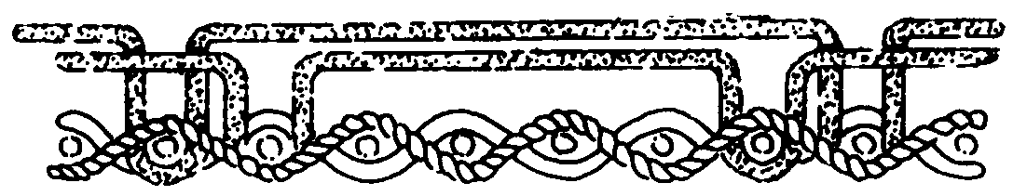
нерозрізаний

Уток
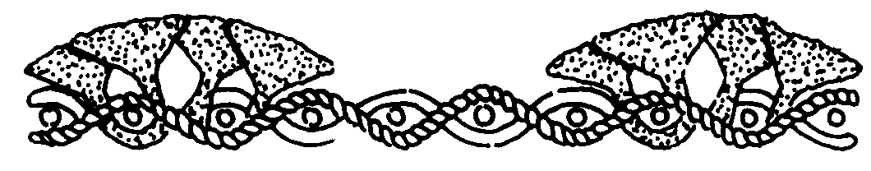
розрізаний

Вельвет:

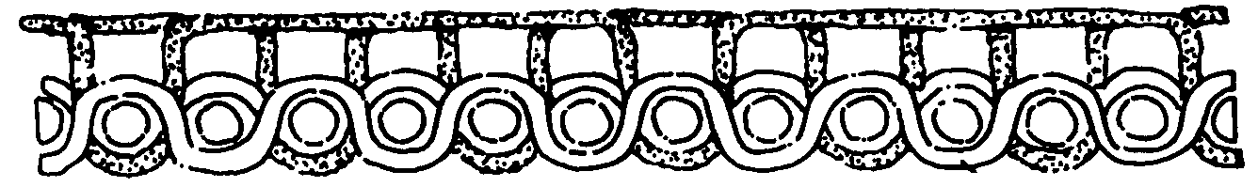
нерозрізаний Уток


розрізаний Уток

Додаткові пояснення до товарної позиції:

Не порушуючи положень цього розділу стосовно класифікації виробів, що складаються з двох або більше текстильних матеріалів, слід відзначити, що, у випадку синельних тканин, слід враховувати лише текстильні матеріали, що утворюють ворс з синельної пряжі.

Імітації вельвету або плюшу, виготовлені на трикотажних машинах, входять до товарної категорії 5907 00 00 або групи 60, залежно від кожного конкретного випадку.

Додаткові пояснення до товарних категорій:

5801 21 00 - 5801 27 00

Дивись Пояснення до товарної підпозиції 5801 22 і 5801 32.

Пояснення до товарної позиції 5802:

5802 | Тканини махрові для рушників та подібні махрові тканини, крім вузьких тканин товарної позиції 5806; тафтингові текстильні матеріали, крім виробів товарної позиції 5703:
5802 10 00 00 | - тканини махрові для рушників та подібні махрові тканини, з бавовни
5802 20 00 00 | - тканини махрові для рушників та подібні махрові тканини, з інших текстильних матеріалів
5802 30 00 00 | - тафтингові текстильні матеріали

(А) Тканини махрові для рушників та подібні махрові тканини (з петельним (витяжним) ворсом)

Ці тканини мають петельний ворс і використовуються для рушників, купальних і пляжних халатів, пеньюарів, туалетних рукавичок і т.д. У них натягнутий утік і два види основних ниток, з яких одна натягнута, а друга провисає, утворюючи петлі на поверхні тканини. Пропорція, в якій знаходяться ці два види основних ниток у тканині, може бути різною, але переважно є однакова кількість ниток у ґрунтовій основі та у ворсовій основі.

Петлі, часто скручені, переважно є на обох сторонах тканини, але іноді бувають лише на одній стороні; деколи вони можуть бути розрізані. Петлі можуть покривати рівномірно всю поверхню або утворювати смуги, клітки, ромби чи складніші візерунки. Однак ця товарна позиція не включає тканини, які мають ворс лише на одній стороні, всі петлі якого розрізані (товарна позиція 5801).

До цієї товарної позиції також не включаються:

(а) махрові полотна трикотажні машинного чи ручного в’язання (товарна позиція 6001);

(b) тканина в куску, яка шляхом простого розрізання по певних лініях, зазначених відсутністю утокових ниток, може бути перетворена в окремі вироби з бахромою (товарна позиція 6302).

(B) Тафтингові текстильні полотна (тканини з прошивним ворсом)

Ці тканини одержують шляхом введення ниток за допомогою системи голок і гачків у вже готовий ґрунтовий текстильний матеріал (тканий, трикотажний машинного чи ручного в’язання, повсть, неткане полотно і т.д.) для того, щоб утворити петлі або, якщо гачки з’єднані з ріжучим пристроєм, пучки розрізаного ворсу.

Вироби цієї товарної позиції відрізняються від тафтингових килимів і покриттів для підлоги товарної позиції 5703, наприклад, зниженою жорсткістю, товщиною і міцністю, що робить їх непридатними для використання як покриття для підлоги.

Крім того, ці тканини відрізняються від ворсових тканин товарної позиції 6001 з рядами ланцюгових рядків на виворітному боці тканини тим, що вони мають властиві ряди неперервних рядків, які проходять вздовж виворітного боку тканини.

Пояснення до товарної позиції 5803:

5803 00 | Тканини перевивального переплетення, крім вузьких тканин товарної позиції 5806:
5803 00 10 00 | - з бавовни
5803 00 30 00 | - із шовку або відходів шовку
5803 00 90 | - інші:
5803 00 90 10 | - - із синтетичних або штучних волокон
5803 00 90 90 | - - інші

Ажурна тканина (іноді відома як тканина перевивального переплетення) описана в Примітці 3 до цієї групи.

У простій тканині перевивального переплетення перевивальні нитки спрямовані поперемінно вправо та вліво від кожної стаціонарної нитки, проходячи щораз над утоком, але схрещуючись під стаціонарними нитками; основні стаціонарні нитки завжди знаходяться з однієї сторони утоку, і стаціонарна основа та уток не переплітаються, але утримуються разом перевивальною основою.

Варіанти можуть бути одержані шляхом перехрещування перевивальних ниток (так звана тканина, вишита тамбуром, марля), шляхом введення двох чи кількох утокових ниток разом крізь петлі, утворені стаціонарними і перевивальними нитками, шляхом використання двох чи кількох стаціонарних ниток на одну перевивальну нитку і навпаки і т.д.

До цієї товарної позиції також включаються:

(1) Тканина “броше”, виготовлена з додатковою ниткою (нитка броше), яка вводиться під час ткацтва для одержання ефекту малюнків на фоні тканини перевивального переплетення.

(2) Тканини, які включають ділянки з перевивальним та іншими переплетеннями в будь-якій їх взаємній пропорції. Вони переважно мають виготовлення у вигляді смуг по основі, клітинок або інших різних малюнків.

Тканини перевивального переплетення переважно виготовляються з низькою щільністю і тому легкі; вони переважно використовуються для штор; деякі переробляються на синельну пряжу шляхом їхнього розрізування на вузькі смуги в напрямку основи.

Різні типи тканин перевивального переплетення дуже відрізняються за зовнішнім виглядом; і малюнки, одержувані в процесі ткацтва, також дуже різноманітні. Їх не слід плутати з тканиною броше чи іншими тканинами груп 50 – 55, мереживами ручної чи машинної роботи, вишивками, тюлем чи іншими сітчастими тканинами цієї групи.

До цієї товарної позиції не включаються розріджені тканини полотняного переплетення, які переважно використовуються як бинти і перев’язні матеріали; їх часто називають марлею і включають до товарної позиції 3005 (якщо просочені чи покриті фармацевтичними речовинами або розфасовані для роздрібної торгівлі, призначені для використання в медицині, хірургії, стоматології чи ветеринарії) або до груп 50 – 55.

Ситотканина також не включається до цієї товарної позиції (товарна позиція 5911).

Пояснення до товарної позиції 5804:

5804 | Тюль та інші сітчасті полотна, за винятком тканих полотен, трикотажних полотен машинного або ручного в’язання; мереживо у куску, стрічках або окремими орнаментами, крім полотен товарних позицій 6002−6006:
5804 10 | - тюль та інші сітчасті полотна:
5804 10 10 00 | - - одноколірні, без візерунка
5804 10 90 00 | - - інші
 | - мережива машинного в’язання:
5804 21 00 00 | - - із синтетичних або штучних волокон
5804 29 00 00 | - - з інших текстильних матеріалів
5804 30 00 00 | - мережива ручної роботи

(І) Тюль та інші сітчасті тканини

Ці вироби використовуються для виготовлення занавісок, постільних покривал чи подібних домашніх приладь, вуалей, жіночого одягу, вишивок і т.д. Вони переважно виготовляються із шовку, синтетичних або штучних ниток, бавовни чи льону.

(А) Тюль та інші сітчасті тканини складаються з основних ниток з утоковими нитками, які обкручуються навколо кожної основної нитки і діагонально йдуть від пруга до пруга, причому одна половина утоку нахилена в одному напрямку, а друга половина в іншому (див. рис. 1). Ці утокові нитки утворюють ажурне переплетення з основою; вічка можуть бути правильної шестикутної форми, квадратними чи ромбовидними (сітка Нейвіля). Інший вигляд тюлю із шестикутними вічками (сітка Мехліна) складається з основних ниток і системи бобінних ниток, які проходять поздовжньо і перевиваються лише з двома суміжними основними нитками (див. рис.2).

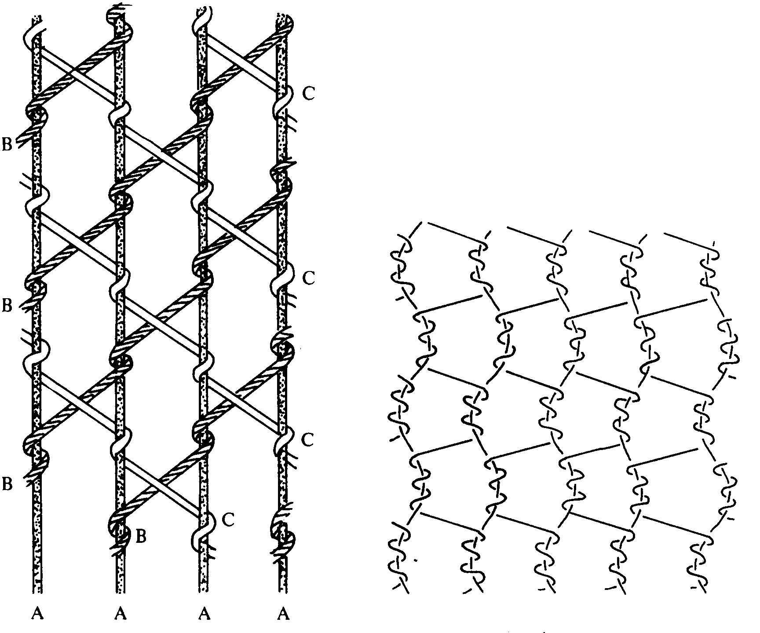
Рис. 1  Тюль  А – основні нитки;  В та С – похилі утокові нитки | Рис. 2  Сітка Мехліна

(B) Бобінний тюль – особливий вид тюлю з трьома видами ниток: прямі паралельні основні нитки, як у звичайному тюлю, нитки, які утворюють малюнок, напрямлені по черзі за довжиною прямих ниток і які переходять тимчасово до іншої (переважно сусідньої) прямої нитки, утворюючи таким чином трикутні вічка, між якими є простори у вигляді трапецій або іншої форми, і перевивальні нитки, які обкручуються навколо прямої основи і закріплюють на ній нитки, утворюючі малюнок (див. рис. 3). Непрозорі частини візерунку утворюються тісним групуванням декількох подібних трикутних вічок.
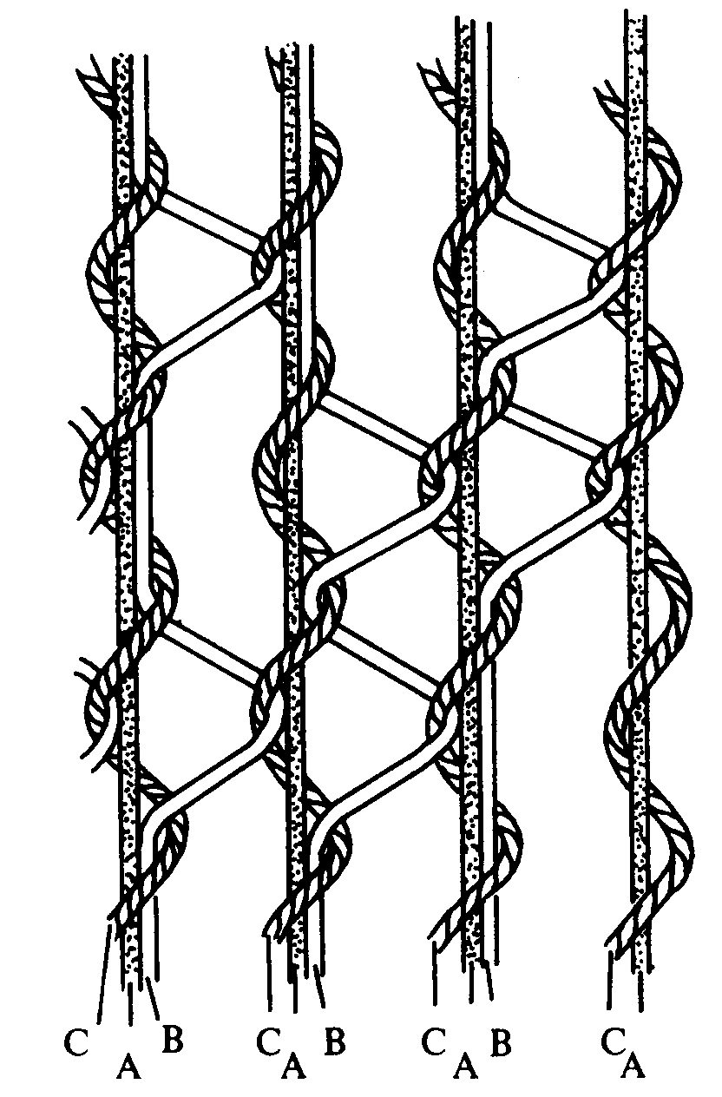
Рис. 3

Бобінний тюль

А – основна нитка; В – нитка, яка утворює малюнок;
С – перевивальна нитка

(C) Сітчасті полотна мають три види ниток: паралельні основні нитки, нитки, які утворюють вічка, та зв’язувальні (перев’язувальні) нитки (тобто філейна сітка). Кожна нитка, яка утворює вічка, по черзі проходить за довжиною різних основних ниток і під час переходу від однієї основної нитки до іншої утворює квадратні вічка. Зв’язувальні (перев’язувальні) нитки закріплюють структуру полотна, тому що зв’язують у певних місцях нитки, які утворюють осередки, з основними нитками (див. рис. 4).
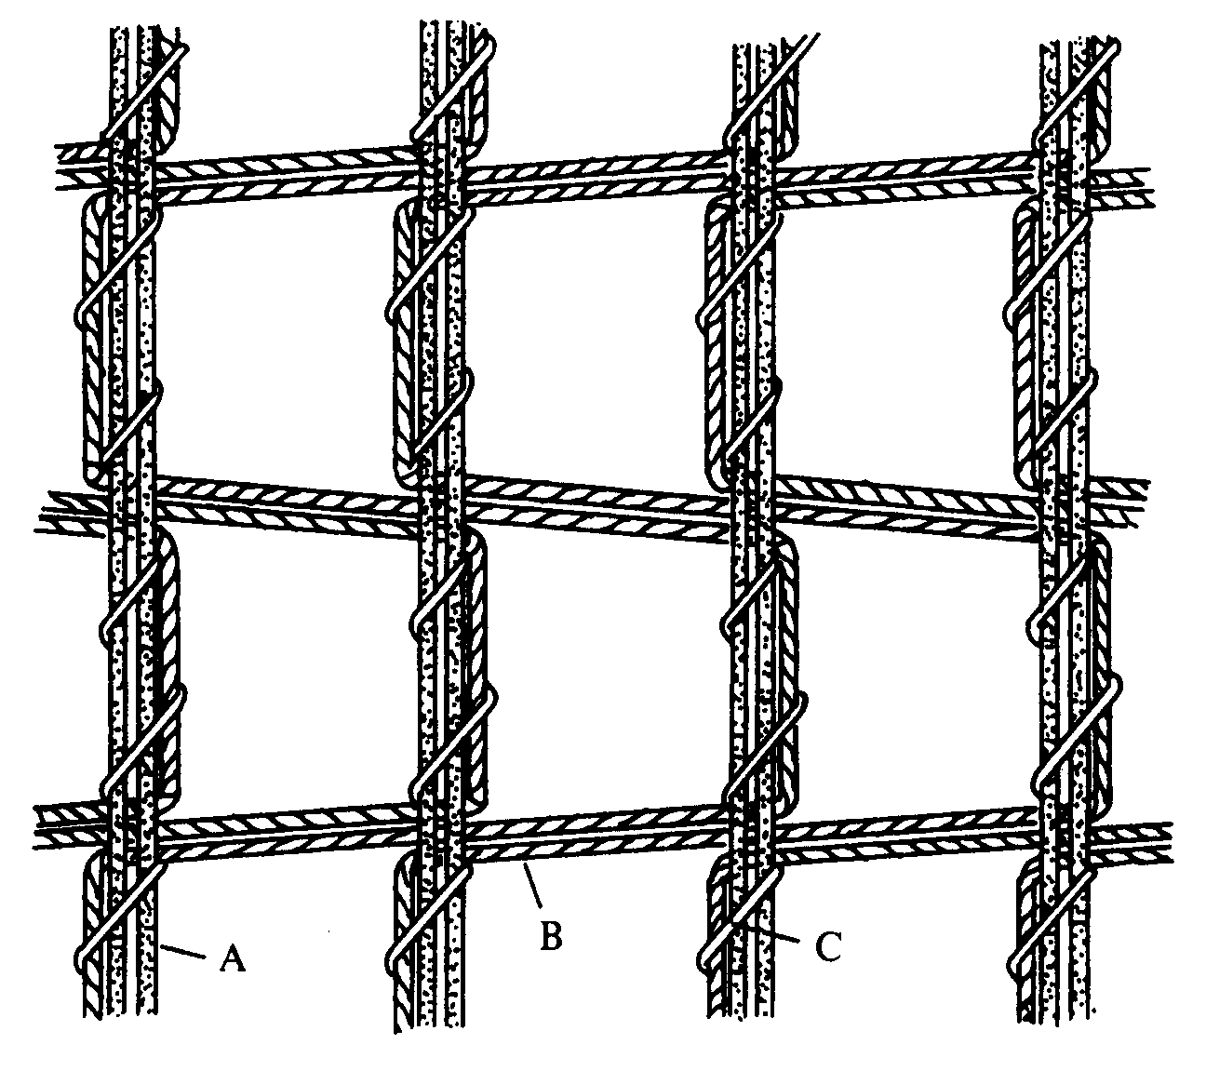
Рис. 4

Гладка філейна сітка

А – основна нитка; В – нитка, яка утворює осередки;
С – зв’язувальна (перев’язувальна) нитка

(D) Вузликові сітчасті полотна мають рівномірні квадратні чи ромбовидні вічка, зв’язані в кожному куті так, що нитки не можуть бути роз’єднані. Вони можуть бути ручної або машинної роботи.

До цієї товарної позиції не включаються:

(а) тканини низької щільності груп 50 – 55 і тканини перевивального переплетення товарної позиції 5803;

(b) сітки (товарна позиція 5608);

(c) ситотканина (товарна позиція 5911);

(d) трикотажні полотна машинного чи ручного в’язання (група 60);

(e) тюль та інші сітчасті полотна у вигляді виготовлених виробів, як зазначено в частині (ІІ) Загальних положень до розділу XІ.

(ІІ) Мережива

Мереживо – використовується для прикрашування або як декоративне ажурне полотно, в якому елементи візерунку (більш-менш складні), утворені переплетенням ниток, з’єднуються або вічками переважно постійного розміру і форми, утворюючи видиме ажурне ґрунтове полотно, або декоративними петлями, які самі створюють ефект візерунку. Елементи візерунку і фон з вічок або зв’язувальних петель виготовляють переважно одночасно, але іноді елементи візерунків виготовляють окремо і потім з’єднують.

Основною властивістю мережив є те, що візерунок не роблять на вже існуючій основі. У цій товарній позиції цей термін тому не поширюється на вироби, що мають аналогічний зовнішній вигляд і іноді відомі як мережива (філейні мережива), одержувані заповненням або прикрашенням вічок вже готового тюлю чи сітки, яка служить основою, або нашивкою аплікації на основу, причому основа згодом повністю або частково видаляється. Такі вироби розглядаються як вишивка в товарній позиції 5810 так само, як і справжні мережива, що були вишиті згодом, і мережива, одержані нашивкою аплікацій.

До цієї товарної позиції також не включені ажурні вироби будь-якого типу, виготовлені ручним чи машинним в’язанням (група 60); звичайно їх можна відрізнити за властивими в’язальними переплетеннями, особливо в суцільних частинах виробу.

На відміну від тюлю, тканин перевивального переплетення чи інших тканин низької щільності, у мережив немає чіткої основи та утоку. Мережива часто виготовляються з однониткової нитки і, коли застосовується більше однієї нитки, то ці нитки виконують однакові функції.

Мережива бувають ручної або машинної роботи.

Основні типи мережив ручної роботи:

(А) Голкове мереживо, виконане голкою на аркуші паперу чи пергаменту, на якому нанесений візерунок. Мереживо повторює контур візерунка, причому складові його нитки лежать на папері, але не проходять крізь нього; каркасні нитки, тобто нитки, які утворюють первинний каркас мережив, тимчасово прикріплені до візерунку поперечними петлями для полегшення роботи.

Голкові мережива бувають алансонські, аржентанські, венеціанські та ін.

(B) Бобінне мереживо (плетене на подушці) плететься з декількох ниток, намотаних на бобінах, причому нитки скручуються на подушці, на якій закріплений малюнок і в який тимчасово вткнуті шпильки, щоб полегшити плетіння мережив.

Бобінні мережива називають валансьєн, шантільє, малін, бруж, дюшес, пюй та ін.

(C) Мереживо кроше (тамбурне) (відоме як ірландське кроше). На відміну від видів мережив, описаних вище, мереживо кроше не наноситься на візерунок чи опору; воно плететься вручну гачком.

(D) Інші різні види мережив, більш-менш схожі на інші різновиди мережив:

(1) Мереживо тенериф, яке виготовляється як голкове мереживо.

(2) Мереживне шиття – це голкове мереживо, в якому є деякі ділянки, виконані з мереживної стрічки; виготовляється на подушці чи механічно.

(3) Мереживо, плетене аналогічно до тамбурного мережива, але з круговими візерунками і виробляється за допомогою човника.

(4) Макраме – важке мереживо, отримане зв’язуванням у вузли різними способами ряду ниток, закріплених під прямими кутами до основної нитки.

Мережива машинної роботи за зовнішнім виглядом переважно схожі на мережива, виготовлені вручну, крім бобінних мережив, але метод переплетення ниток інший і ці мережива більш рівномірні, ніж виконані вручну.
Мережива ручної або машинної роботи класифікуються в цій товарній позиції, якщо вони:

(і) у куску чи стрічках будь-якої довжини; або

(іі) у формі окремих орнаментів, тобто окремих деталей, призначених лише для вставки чи для аплікації на таких виробах, як нічні сорочки, дамська білизна, блузки чи інші вироби одягу, носовики, скатертини, чи інші прикраси.

Ці вироби включаються до цієї товарної позиції незалежно від того, чи зроблені вони одним куском виробником мережив чи нарізані з більших кусків, чи зібрані з декількох окремих елементів мережив.

До цієї товарної позиції не включаються вироби з мережив; вони розглядаються відповідно до їхніх властивостей в групі 62 або 63 (а саме, мереживні мантильї в товарній позиції 6214, мереживні кокетки та коміри для жіночого одягу в товарній позиції 6217 і мереживні настільні серветки в товарній позиції 6304).

Пояснення до товарних підпозицій:

5804 21, 5804 29 та 5804 30

Машинні імітації мережив ручної роботи схожі за виглядом на мережива ручної роботи, але їх можна відрізнити за такими критеріями.

Мережива машинної роботи часто виготовляють в досить широких кусках, які під час оздоблювальних операцій розрізають на смуги. У цьому випадку крайки мережив нарізаних смуг майже завжди зберігають переплетення або частину переплетень від ажурної тканини, яка з’єднує одну смугу з іншою на машині. Ці переплетення або їх частини знаходяться на зовнішньому боці мережива. Їх переважно видно в місцях, де лінія по пругу утворює внутрішній кут, тобто їх важко досягти, не зашкодивши пругу. Присутність цих переплетень або їх частин ясно вказує на те, що мережива машинного виготовлення.

Відмінності можуть також бути встановлені розглядом декоративних мотивів мережив, напрямку рельєфних (чи контурних) ниток і заповнювальних ниток. У мереживах ручної роботи ці нитки можуть бути прокладені в будь-якому напрямку і повернені до початкового напрямку. У мереживах машинного виготовлення зворотне переплетення неможливе; ці нитки можуть тому відходити вправо чи вліво, але вони повинні йти за напрямком просування шиття.

Метод заповнення непрозорих частин візерунку є третім фактором, який слід враховувати, визначаючи відмінності між мереживами ручної і машинної роботи. У мереживах ручної роботи використовуються лише:

– закритий (човниковий) стібок, тобто зиґзаґ або петельний стібок, якщо це голкові мережива;

– гладкий або перехідний стібок, якщо це бобінні мережива.

Гладкий стібок точно відтворює полотняне плетіння. У перехідному стібку нитки служать основними і розділяються на два шари, між якими утвориться кут приблизно в 90°; утокова нитка проходить крізь цю поверхню поперемінно зверху однієї нитки першого шару (верхнього) і відразу під ниткою (чи нитками) другого шару.

У мереживах машинної роботи найширше застосовуються такі способи заповнення:

– гладкий стібок, але з тією особливістю, що нитки, які утворюють уток, не обов’язково проходять від одного краю візерунку до іншого. У деяких випадках вони проходять лише частину поперечного напрямку і зустрічають іншу нитку для завершення візерунку;

– метод підкладки, подібний до використовуваного для одержання заповнених частин у бобінному тюлі (прямі нитки, нитки, які утворюють малюнок, зв’язувальні нитки);

– прокладання крізь сітку нитки, яка формує з основними нитками полотняне переплетення. В обох вищевказаних способах сітка закінчується там, де починається візерунок, але в останньому випадку це не так.

Наступні міркування також можуть допомогти відрізнити мережива ручної роботи від мережив машинної роботи. Дійсно, в деяких випадках ці міркування є єдиним критерієм для їхнього розпізнавання, особливо коли потрібно відрізнити бобінне мереживо ручної роботи від бобінного мережива машинного виготовлення:

(а) Невеликі дефекти чи недоліки, виявлені в мереживі ручної роботи, зустрічаються нерегулярно і рідко подібні один на одного, тоді як у мережив машинного виготовлення ці дефекти повторюються регулярно, оскільки вони виникають завдяки механічному пристрою, який використовується для їх виготовлення;

(b) Петлі піко, якими часто обробляють краї мережив ручної роботи, завжди зроблені з тих самих ниток, що і сітка, а для одержання мережив машинної роботи іноді додаються додаткові нитки, які утворюють петлі піко. У таких випадках вони не так міцно закріплені і можуть бути витягнуті без порушення мережив, що неможливо в мереживах ручної роботи;

(c) Спосіб постачання та упакування також дозволяє відрізнити мережива ручної роботи від мережив машинної роботи. Мережива ручної роботи переважно постачаються в кусках довжиною не більше 20 м, і кожен кусок у партії товару має переважно інший малюнок. Мережива машинної роботи завжди довші та можуть бути завдовжки 500 м; кожна партія товару включає значну кількість кусків мережив з однаковим малюнком.

Крім того, є “змішані мережива”, відомі як вузькі мережива, мережива ренесанс, люксил і принцес. Виготовлення подібних мережив починається з того, що тасьма, одержана машинним способом, вкладається плазом на креслення по лініях візерунку. На кутах тасьма знову складається для того, щоб відтворювати креслення; частини, які перекриваються, зшиваються разом, а кінці обрізаної тасьми обережно пришиваються на місці. Петлі та стібки, які заповнюють, роблять голкою.

Крім того, подібне мереживо іноді можна розпізнати не лише за тим, що тасьма складена, розрізана і зшита, як описано вище, але і за наявністю складок на ввігнутих краях візерунку.

Такі мережива виглядають як мережива ручної роботи.

Додаткові пояснення до товарних категорій:

5804 10 10 та 5804 10 90

Дивись Пояснення до товарної позиції 5804, (І).

Імітація тюлю, виготовлена на трикотажних машинах (наприклад, на Рашель-машині), включається у групу 60.

5804 10 10

Для цілей цих товарних категорій, тюль полотняного переплетення та інші сітчасті тканини є такими, що мають одну серію комірок однакової форми та розміру по всій поверхні, без візерунка або заповнення комірок. Застосовуючи це визначення, не слід враховувати будь-які дрібні відкриті проміжки, які утворюються у процесі формування комірок.

5804 21 00 та 5804 29 00

Дивись Пояснення до товарної позиції 5804, (ІІ).

Дивись Пояснення до товарних підпозицій 5804 21, 5804 29 і 5804 30 щодо розрізняння між мереживом ручного та машинного в’язання.

Слід уважно стежити за тим, щоб трикотаж, схожий на мереживо і який фактично продається як мереживо, не був класифікований в товарній позиції 5804. Така тканина виготовляється на Рашель-машинах, і її можна розпізнати завдяки тому, що ажур утворюється перетинанням комірок подібно до в’язання основи, а не основними нитками (прямими) і утоковими нитками (косими).

Для заповнення щільних ділянок візерунка, використовувана нитка вводиться в комірки, які утворюють сторони невеликих шестикутників ажуру, де вона утримується на місці ланцюговим стібком. Тому ажур не закінчується там, де починається візерунок, а навпаки утворює для нього підпору (що не завжди буває у випадку мережива машинного в’язання).

Вказівки, наведені в Поясненнях до товарних підпозицій 5804 21, 5804 29 і 5804 30, які дозволяють розпізнати мереживо машинного в’язання, також дійсні для мережива "Рашель": комірки або частини комірок залишаються після розрізування на стрічки, напрямок контурних ниток та візерункових ниток і регулярність повторення дефектів, що свідчать про машинну роботу, тощо.

Тим не менш, для цілей класифікації тканина, вироблена на Рашель-машині, вважається трикотажем і, тому, повинна класифікуватися в групі 60.

Тканина, що імітує однониткове мереживо (гіпюр), отримана у той самий спосіб, що й хімічна вишивка, не класифікується як мереживо машинного в’язання і включається в товарну позицію 5810.

Пояснення до товарної позиції 5805:

5805 00 00 00 | Ткані вручну гобелени типу французьких, фламандських, об’юcонських, бовезьких гобеленів та аналогічних гобеленів, гобелени вишиті (наприклад, гладдю чи хрестом), готові чи неготові

До цієї товарної позиції включаються меблево-декоративні тканини, виготовлені вручну або вишиті голкою на ґрунтовій основі (переважно на канві). Їх основна властивість в тому, що вони виготовляються у вигляді окремих кусків із закінченим, особливим малюнком, найчастіше мальовничого характеру.

(А) Меблево-декоративні тканини ручної роботи

Меблево-декоративні тканини ручної роботи одержують натягуванням основних ниток на ткацькому верстаті та їх переплетенням з утоковими нитками різних кольорів, які покривають основу, утворюють малюнок і також формують тканину.

На відміну від способу, використовуваного для ткацтва звичайних, з вмістом основних та утокових ниток тканин, застосовуються різнобарвні утокові нитки не довші, ніж це потрібно для одержання малюнку, так що переважно ці утокові нитки не перетинають всю ширину тканини; таким чином, вздовж кожної утокової нитки основні нитки покриті поруч різнобарвних утокових ниток, причому їх вільні кінці виводяться на виворітний бік малюнку. Незаткані основні нитки, які залишаються при використанні цього способу ткацтва, переважно закріплюються прошиванням.

Такі меблево-декоративні тканини включають типи гобеленів фламандських, об’юсонських або бове.

Меблево-декоративні тканини, одержані на ткацькому верстаті (жакардовий ткацький верстат або подібні), що імітують вироби ручної роботи, є звичайними тканинами з основними та утоковими нитками, в яких кольорові утокові нитки проходять від одного пруга до іншого, і вони розглядаються у відповідних товарних позиціях як тканини або готові вироби залежно від конкретного випадку.

(B) Вишиті голкою гобелени

Вишиті голкою гобелени характеризуються тим, що вони виготовляються на тканій основі (звичайно канва з квадратними вічками), на якій необхідний малюнок заповнюється вишивкою, для цього використовується велика кількість різнобарвних ниток.

Іноді вишиті голкою гобелени зверху перекриваються іншими стібками, але вони залишаються в цій товарній позиції і не вважаються вишивками.

На відміну від більшості вишивок товарної позиції 5810, ґрунтова основа (зазвичай канва) покривається повністю, крім, може бути, країв. Стібки, використовувані під час вишивання, називаються за типом їх виконання: малі стібки, великі стібки, хрест, подвійний хрест, гобеленові стібки та інші.

*
* *

Гобелени використовуються переважно для оздоблювальних робіт як настінні покриття чи оббивання крісел і т.д., переважно виготовляються із шовку, вовни, синтетичних або штучних волокон чи навіть з металізованої пряжі.

Вони включаються до цієї товарної позиції навіть, якщо підрублені, окантовані і т.д., але якщо з них зроблені вироби, такі як вечірні жіночі сумочки, диванні подушки, домашні туфлі і т.д., вони, звичайно, до цієї товарної позиції не включаються.

До цієї товарної позиції також не включаються:

(а) килими “кілім”, “сумах”, “кермані” та аналогічні килими (товарна позиція 5702);

(b) набори з тканин і пряжі для виготовлення гобеленів (товарна позиція 6308);

(c) гобелени віком понад 100 років (група 97).

Пояснення до товарної позиції 5806:

5806 | Вузькі тканини, крім виробів товарної позиції 5807; вузькі тканини безутокові, що складаються з основи, скріпленої склеюванням (болдюкс):
5806 10 00 00 | - ворсові тканини (включаючи махрові для рушників та подібні махрові тканини) та тканини із синелі
5806 20 00 00 | - інші тканини, з вмістом 5 мас.% чи більше еластомірної пряжі або гумових ниток
 | - інші тканини:
5806 31 00 | - - з бавовни:
5806 31 00 10 | - - - з тканим пругом
5806 31 00 90 | - - - інші
5806 32 | - - із синтетичних або штучних волокон:
5806 32 10 00 | - - - з тканим пругом
5806 32 90 00 | - - - інші
5806 39 00 00 | - - з інших текстильних матеріалів
5806 40 00 00 | - тканини безутокові, що складаються з основи, скріпленої склеюванням (болдюкс)

(А) Вузькі тканини

Згідно з Приміткою 5 до цієї групи, до цієї товарної позиції включаються такі вузькі тканини:

(1) Тканини з основи та утоку в стрічках завширшки не більше 30 см, які мають пруги (плоскі чи трубчасті) по обидва боки. Ці вироби виготовляються на спеціальних стрічкових ткацьких верстатах, причому часто кілька стрічок виготовляються одночасно; у деяких випадках стрічки можуть бути одержані з хвилястими пругами на одній чи обох сторонах.

(2) Стрічки завширшки не більше 30 см, нарізані (чи розрізані) з ширших кусків тканини з основи та утоку (нарізані (чи розрізані) поздовжньо чи поперек) і які мають несправжні пруги по обох краях або звичайний тканий пруг з одного краю і несправжній пруг з іншого краю. Несправжні пруги роблять, щоб застерегти нарізану (чи розрізану) тканину від осипання, і вони можуть, наприклад, складатися з ряду перевивальних ниток, прокладених у ширшій тканині перед нарізкою (чи розрізкою), простою підшивкою, або несправжні пруги можуть бути також одержані склеюванням країв стрічок чи оплавленням країв стрічок, якщо вони з синтетичних або штучних волокон. Пруги також можуть бути створені обробленням тканини перш, ніж її нарізають на стрічки, способом, який захищає пруги цих стрічок від осипання. У цьому випадку очевидна відсутність розходження між вузькою тканиною і тканиною з несправжніми пругами. Стрічки, нарізані (чи розрізані) із тканин, але без справжнього чи несправжнього пруга по кожній стороні, не включаються до цієї товарної позиції і вважаються звичайними тканинами (щодо з’єднання по діагоналі – див. нижче, пункт 4).

(3) Безшовні трубчасті тканини з основи та утоку, ширина яких у складеному (плоскому) вигляді не перевищує 30 см. Тканини, які складаються зі стрічок із краями, з’єднаними для утворення трубки (зшиванням, склеюванням або інакше), до цієї товарної позиції не включаються.

(4) З’єднані по діагоналі вироби зі стрічок із загнутими краями, ширина яких у розгорнутому вигляді не перевищує 30 см, нарізані поперек основи та утоку тканини. Ці вироби ріжуться із широких тканин і не мають справжнього чи несправжнього пруга.

До перерахованих вище виробів включені стрічки і тасьма, а також деякі галуни з властивостями тканих стрічок.

Як правило, стрічки з шовкових, вовняних, бавовняних чи синтетичних або штучних волокон з вмістом або без вмісту еластомірної нитки чи гумової нитки, використовуються для нижньої білизни, жіночого одягу, в процесі виготовлення капелюхів і комірців, як орденські стрічки, декоративні палітурні матеріали, в обробленні меблів і т.д.

До цієї товарної позиції включаються також вузькі тканини з металевих ниток за умови, що такі тканини безсумнівно використовуються для одягу, оздоблювальних або аналогічних цілей (див. Примітку 7 до цієї групи).

Галуни, розглянуті в цій товарній позиції, є вузькими стрічками; тасьма – товста, міцна, вузька тканина переважно з бавовняних, лляних, конопляних чи джутових волокон, тасьма і галуни використовуються в шорній справі, для упряжі, для виготовлення пасків, поясів, сидінь стільців і т.д.

До цієї товарної позиції також включаються паски для сліпих з двох стрічок, з’єднаних через рівні інтервали вузькими смугами, причому весь виріб одержують протягом однієї неперервної операції ткацтва.

Для виробів цієї товарної позиції переважно застосовують ті ж переплетення, що і для тканин груп 50–55 або товарної позиції 5801 (оксамит), і вони відрізняються від цих тканин лише ознаками, зазначеними вище, у пунктах (1) – (4).

Ці вироби залишаються в цій товарній позиції, якщо вони піддавалися муаровій обробці, тисненню, друкуванню і т.д.

(B) Болдюкс

До цієї товарної позиції включаються вузькі тканини (болдюкс) завширшки переважно від декількох міліметрів до 1 см, які складаються з основи (паралельні нитки, мононитки чи текстильні волокна) без утоку, але скріплені склеюванням. Вони переважно використовуються для перев’язування пакетів, а також в капелюшному виробництві.

Іноді на цих тканинах буває вибите ім’я виробника через рівні інтервали. Це не впливає на їх класифікацію.

До цієї товарної позиції не включаються:

(а) перев’язний матеріал, просочений чи покритий фармацевтичними речовинами чи розфасований для роздрібної торгівлі (товарна позиція 3005);

(b) вузькі тканини з тканою бахромою, плетені галуни та плетена тасьма (товарна позиція 5808);

(c) вузькі тканини, точніше описані в інших товарних позиціях, наприклад, тканини, що мають властивості:

(1) тканих етикеток, емблем та аналогічних виробів у стрічках (товарна позиція 5807 або 5810);

(2) ґнотів для ламп, печей, запальничок, свічок або подібних виробів (товарна позиція 5908);

(3) текстильних шлангів або аналогічних трубок (товарна позиція 5909);

(4) транспортерних стрічок або привідних пасів або бельтинг (товарна позиція 5910);

(d) просочені, з покриттям або дубльовані вузькі тканини групи 59, особливо вузькі вельветові тканини, просочені гумою, для покриття ткацьких навоїв (товарна позиція 5911);

(e) вузькі тканини (крім перерахованих вище в пункті (А) (2)), виготовлені, як описано в частині ІІ Загальних положень до розділу XІ;

(f) застібки-блискавки (товарна позиція 9607), гачки, петлі чи кнопки з недорогоцінного металу, закріплені через певні проміжки на стрічці, за умови, що гачки, петлі чи кнопки надають виробам їх основних властивостей (товарна позиція 8308 або 9606 залежно від конкретного випадку);

(g) стрічки для друкарських машин (товарна позиція 9612).

Додаткові пояснення до товарних категорій:

5806 20 00

Дивись Примітку до підпозицій 13 до цього розділу щодо визначення терміна “еластомірні нитки”.

5806 32 10

Вузькі тканини з крайками - це такі тканини, що складаються з основи і утоку, чиї два поздовжніх краї формуються шляхом обертання утокової нитки. Оскільки нитка рухається безперервно, це запобігає розплутуванню.

5806 40 00

Дивись Пояснення до товарної позиції 5806, пункт (B).

Пояснення до товарної позиції 5807:

5807 | Етикетки, емблеми та аналогічні вироби з текстильних матеріалів у куску, у вигляді стрічок чи розрізані за формою або розміром, але не вишиті:
5807 10 | - ткані:
5807 10 10 00 | - - з витканими написами
5807 10 90 00 | - - інші
5807 90 | - інші:
5807 90 10 00 | - - з повсті або нетканих матеріалів
5807 90 90 00 | - - інші

Відповідно до умов, перерахованих нижче, до цієї товарної позиції включаються:

(А) Етикетки з будь-якого текстильного матеріалу (включаючи трикотажні), використовувані для маркування одягу, постільної білизни, матраців, наметів, м’яких іграшок чи інших виробів. Це утилітарні етикетки з написами або зображеннями. До таких етикеток включаються, серед іншого, комерційні етикетки з торговельною маркою або ім’ям виробника, чи назвою текстильного матеріалу, з якого вони зроблені (“шовкові нитки”, “віскозні волокна” і т.д.), та етикетки, використовувані приватними особами (вихованці школи, солдати і т.д.), як покажчики приналежності; іноді на останніх є ініціали чи цифри, або може бути окантований вільний простір для ручного напису.

(B) Емблеми та аналогічні вироби з будь-якого текстильного матеріалу (включаючи трикотажні). До цієї категорії включаються знаки, емблеми, люмінесцентні знаки і т.д., які пришиваються переважно на зовнішній стороні одягу (спортивні, військові, місцеві чи національні емблеми і т.д., емблеми з назвою юнацької асоціації, емблеми на безкозирці з назвою судна і т.п.).

Вищезгадані вироби включаються до цієї товарної позиції, лише якщо вони відповідають таким вимогам:

(1) Ці вироби повинні бути без вишивки. Написи чи зображення на розглянутих у цій товарній позиції виробах переважно одержують у процесі ткацтва (переважно броше) чи набивання.

(2) Вони повинні бути в куску, у вигляді стрічок (у більшості випадків) чи окремих виробів, розрізані за формою чи розміром, але не виготовлені інакше.

До цієї товарної позиції не включаються етикетки, емблеми та аналогічні вироби з вишивкою (товарна позиція 5810) або виготовлені іншим способом, крім викроювання за формою чи розміром (товарні позиції 6117, 6217 або 6307).

Пояснення до товарної позиції 5808:

5808 | Тасьма плетена у куску; декоративні оздоблювання у куску без вишивки, крім трикотажних машинного або ручного в’язання; китиці, помпони та подібні вироби:
5808 10 00 00 | - тасьма плетена у куску
5808 90 00 00 | - інші

(А) Тасьма плетена у куску; декоративні оздоблювання у куску без вишивки, крім трикотажних машинного або ручного в’язання

Крім плетеної тасьми, до цієї частини товарної позиції включаються вироби, різноманітні за довжиною, призначені для оброблення чи декорування одягу (жіночий одяг, військова форма, одяг для священнослужителів, театральні костюми) чи для декорування (включаючи оббивку на суднах чи транспортних засобах).

Ці вироби можуть бути оснащені гачками, затискачами, петельками, кільцями та аналогічними лише допоміжними засобами за умови, що їх властивості як окремих виробів не змінюються; вони також можуть бути оздоблені блискітками, намистинами та іншими аксесуарами за умови, що вони не закріплені на виробі у вигляді аплікації, тому що в цьому випадку вони розглядаються як вишивка товарної позиції 5810.

Предмети, розглянуті в цій товарній позиції, включають:

(1) Стрічкову або трубчасту плетену тасьму.

Ці вироби одержують шляхом переплетення по діагоналі пряжі чи монониток, стрічкових чи подібних ниток групи 54.

У стрічкової плетеної тасьми нитки проходять по діагоналі від одного краю до іншого, зиґзаґом або складнішим шляхом, тоді як у трубчастої плетеної тасьми нитки йдуть по спіралі; в обох випадках половина ниток йде в одному напрямку, а половина – в іншому і переплітаються вони за певним, переважно простим малюнком. У деяких видах тасьми додаткові нитки можуть переплітатися по її довжині, щоб додати міцність по крайці, чи в певній послідовності для одержання малюнку.

Плетена тасьма виготовляється на спеціальних машинах, які називають плетельными.

Серед різних типів плетеної тасьми: шнурки (наприклад, для черевиків або туфель), канти для суконь, сутаж, оздоблювальні шнури, плетені галуни і т.д. Трубчаста плетена тасьма може мати текстильне осердя.

Плетена тасьма використовується для оброблення краю або оздоблення деяких видів одягу (наприклад, декоративна обробка і канти) чи для прикрашування виробів (наприклад, перев’язка для занавісок), як оболонка для електричного проводу, для виготовлення взуттєвих шнурків, шнурків для анораків і теплих спортивних костюмів, шнурів для підперізування халатів і т.д.

Така плетена тасьма відрізняється від плетених виробів товарної позиції 5607 її менш щільним плетінням і менш компактною структурою.

Проте до цієї товарної позиції не включається плетена тасьма, спеціально включена до інших товарних позицій, і зокрема:

(а) шнури з монониток, в яких поперечний переріз перевищує 1 мм, чи зі стрічкових і аналогічних ниток завширшки понад 5 мм, з пластмас або інших матеріалів для плетіння (товарна позиція 4601);

(b) шпагат, шнури, мотузки, канати та плетена імітація кетгуту товарної позиції 5607;

(c) плетені ґноти для ламп, печей, запальничок, свічок або аналогічних виробів (товарна позиція 5908);

(d) шланги та аналогічні трубки (товарна позиція 5909);

(e) транспортерні стрічки або привідні паси або бельтинг товарної позиції 5910;

(f) вироби для технічних цілей товарної позиції 5911 (тобто плетена тасьма, використовувана у промисловості як пакувальний чи підкладковий матеріал);

(g) застібки-блискавки (товарна позиція 9607), гачки, петлі та кнопки з недорогоцінного металу, закріплені через певні проміжки на плетеній тасьмі, за умови, що гачки, петлі та кнопки надають виробам їх основних властивостей (товарна позиція 8308 або 9606 залежно від конкретного випадку).

(2) Обплетені та аналогічні шнури.

Це позументні вироби, схожі на позументну нитку, але з товстішим осердям з жмута ниток або текстильної рівниці, які скручуються під час обвивання. Часто вони обвиваються нитками, які самі вже звиті. Шнури класифікуються в цій товарній позиції, якщо вони великої довжини і використовуються як оздоба в готових виробах, для виготовлення поясів халатів, шнурів для занавісок і т.д.

До цієї товарної позиції не включається металевий дріт, обплетений текстильним матеріалом, а саме:

(а) залізний чи сталевий дріт для виготовлення форм для капелюхів і стержні з залізного чи сталевого дроту для штучних квітів або бігудів (товарна позиція 7217);

(b) ізольований електричний провід (товарна позиція 8544).

(3) Вузькі тканини з бахромою (петельною чи розрізаною), вплетеною в їх краї.

Ці вироби виготовляються на стрічкоткацьких верстатах, причому обробка на пругах утворюється маніпулюванням утокової нитки чи за допомогою ненатягнутих необроблених основних ниток.

У першому випадку утокова нитка не утворює пруга з двома зовнішніми основними нитками, а проходить далі їх, утворюючи петлі; ці петлі утворюються огортанням утокових ниток навколо двох чи більше жмутів дроту, встановлюваних на ткацькому верстаті паралельно до основи і які знімаються, коли тканина готова.

У другому випадку ненатягнуті необроблені нитки вводяться в пруг з інтервалами за допомогою деяких утокових ниток, тоді як дроти втримують їх на деякій відстані від полотна тканини в проміжних секціях, утворюючи таким чином петлі.

Петлі, одержувані цим способом, можуть бути на більшій чи меншій відстані одна від одної і через регулярні або нерегулярні інтервали. Іноді вони розрізаються для одержання краю з бахромою, яка потім може бути зв’язана в фабричні вузлики або прикрашена китицями, помпонами і т.д.

Ці вузькі тканини переважно використовуються для окантовки чи прикрашання меблів або одягу.
Стрічки із зубчастими чи бахромчастими пругами, а також зубчасті стрічки до цієї товарної позиції не включаються (товарна позиція 5806).

(4) Інші декоративні оздоблювання в куску. До цієї товарної позиції включаються також різноманітні вузькі вироби довжиною, яка підходить для прикрашування одягу, інтер’єру і т.д.

Вони переважно виготовляються зі стрічок, плетеної тасьми чи інших виробів, зазначених вище. Вони можуть бути одержані шиттям чи іншим видом оброблення одного подібного виробу або з’єднанням двох чи більше виробів разом декоративним способом (тобто стрічки чи плетена тасьма з оздоблювальним бордюром або галуном, чи сутажем; стрічки чи плетена тасьма з китицями чи іншими прикрасами, вставленими через проміжки вздовж, крім вишивки аплікацією).

До цієї товарної позиції не включаються трикотажні декоративні оздоблювання машинного чи ручного в’язання товарної позиції 6002 - 6006.

(B) Китиці, помпони та аналогічні вироби

На відміну від виробів, зазначених у пункті (А), – це окремі вироби, серед яких китиці всіх розмірів і форм і оздоблювальні кінці для прикрашування шнурів і т.д., наприклад:

(1) Осердя (з дерева чи іншого матеріалу), покриті текстильними нитками, причому кінці цих ниток іноді залишають вільно висячими та багато з них оброблені мереживом або рядами маленьких китиць.

(2) Прості жмути текстильних ниток, складених чи зв’язаних, з вільно висячими кінцями.

(3) Осердя у формі оливок або горіхів (з дерева, паперу і т.д.), покриті текстильним матеріалом, іноді з порожнім осердям, що дозволяє використовувати їх як ковзні кільця.

(4) Помпони, тобто короткі нитки, скріплені всередині та розпушені в усіх напрямках.

Усі ці вироби можуть мати петлю для закріплення; вони використовуються переважно в інтер’єрі та меншою мірою для одягу. Вони переважно носять декоративний характер.

До цієї товарної позиції не включаються окремі вироби, крім зазначених вище.

Розетки з плетеної тасьми та оздоблювальні вироби цієї товарної позиції відносяться до товарної позиції 6217 або 6307. Петлиці, еполети та ремені для біноклів з тих самих матеріалів включаються до товарної позиції 6217, а шнурки для взуття, корсетні мережива і т.д. з цих матеріалів з кінцями, сплетеними чи обробленими іншим способом щоб уникнути розпускання, так само, як і темляки, виготовлені з цих матеріалів, включаються до товарної позиції 6307.

Текстильні матеріали, використовувані для виготовлення виробів цієї товарної позиції, дуже різноманітні. Вони включають шовк, вовну, тонкий волос тварин, бавовну, льон, синтетичні або штучні нитки та металізовані нитки.

На додаток до вже згаданих винятків, до цієї товарної позиції не включаються галуни та інші оздоблювальні вироби, які являють собою прості ткані стрічки, що відповідають визначенню вузьких тканин (товарна позиція 5806).

Пояснення до товарної позиції 5809:

5809 00 00 00 | Тканини з металевих ниток або металізованої пряжі товарної позиції 5605, які використовуються для одягу, як меблеві тканини чи подібних цілей, в іншому місці не зазначені

До цієї товарної позиції включаються тканини (як визначено в пункті (І)(C) Загальних положень до розділу XІ) з металізованої пряжі товарної позиції 5605, а також тканини з металевих ниток розділів XІV чи XV за умови, що ці тканини, використовувані для виготовлення одягу, як декоративні тканини чи для подібних цілей, не зазначені в іншому місці, зокрема, до будь-якої з попередніх товарних позицій цієї групи.

Тканини з вмістом металевих чи металізованих ниток, поряд з іншими текстильними нитками, включаються до цієї товарної позиції за умови, що металева чи металізована нитка перевищує за масою будь-який інший текстильний матеріал. З цією метою металізована нитка вважається єдиним текстильним матеріалом і її маса приймається як сукупність маси текстильних волокон і металу, що міститься в цих нитках (див. пункт (І)(А) Загальних положень до розділу XІ).

До цієї товарної позиції не включаються тканини, не використовувані для виготовлення одягу, як декоративні тканини чи для подібних цілей, тобто дротяна сітка або тканини з чорних металів, міді, алюмінію, дорогоцінних металів і т.д. (товарні позиції 7115, 7314, 7419, 7616 і т.д.).

Пояснення до товарної позиції 5810:

5810 | Вишивка у куску, у вигляді стрічок або окремих орнаментів:
5810 10 | - вишивка без видимого фону (ґрунтової нитки):
5810 10 10 00 | - - ціною понад 35 євро/кг маси (нетто)
5810 10 90 00 | - - інші
 | - інша вишивка:
5810 91 | - - з бавовни:
5810 91 10 00 | - - - ціною понад 17,5 євро/кг маси (нетто)
5810 91 90 00 | - - - інші
5810 92 | - - із синтетичних або штучних ниток:
5810 92 10 00 | - - - ціною понад 17,5 євро/кг маси (нетто)
5810 92 90 00 | - - - інші
5810 99 | - - з інших текстильних матеріалів:
5810 99 10 00 | - - - ціною понад 17,5 євро/кг маси (нетто)

Вишивку одержують під час використання вишивальних ниток на основі з тюлю, сітки, оксамиту, стрічки, трикотажного полотна машинного чи ручного в’язання, мережив або тканин, повсті чи нетканих матеріалів для одержання орнаменту на цій основі. Переважно для вишивки використовуються текстильні нитки, але до цієї товарної позиції включаються також нитки з інших матеріалів (наприклад, метал, скло чи рафія). Основа переважно є частиною закінченої вишивки, але в деяких випадках вона видаляється (хімічним шляхом або вирізанням) після того, як вишивка закінчена і залишається лише візерунок. Деякі види вишивки виконуються не нитками, а стрічками чи тасьмою.

Отже, коли вишивка виготовляється на вже готовій основі, вона відрізняється від мережив; мережива не потрібно плутати з вишивкою, в якої ця основа видаляється після того, як вишивка готова. Вишивку також не можна змішувати з тканинами, які мають візерунки з ниток броше, утвореними в процесі ткацтва (вишивка малими стібками або інший вид броше). Відмітні властивості вишивки від інших видів робіт наведені нижче.

Вишивка може бути ручною або машинною. Ручна вишивка порівняно невеликих розмірів, тоді як машинна вишивка, на відміну від ручної, часто виготовляється великої довжини.

Під час класифікації вишивок цієї товарної позиції виділяють переважно такі три групи:

(І) Вишивка без видимої основи (фону)

Це вишивка, в якої основа вилучена (хімічним процесом або вирізанням). Таким чином, матеріал складається винятково з вишитих візерунків.

Оскільки немає основи, то деякі машинні вишивки цього типу можна поплутати з мереживами товарної позиції 5804, але можна, однак, їх відрізнити, беручи до уваги таке:

(А) Мережива виготовляються з однієї неперервної нитки чи переплетенням двох або кількох неперервних ниток, які виконують однакові функції, і звичайно мережива мають однаковий вид по обидва боки, тоді як машинна вишивка цього типу виконується двома нитками, які мають різні функції: одна нитка є вишивальною, тоді як друга, човникова нитка, проходить під основою; переважно човникова нитка тонша, ніж вишивальна нитка. Таким чином, лицьова і виворітна сторони вишивки різні, причому лицьова сторона має рельєф, а виворітна – плоска.
(В) По краях вирізаної вишивки часто видно маленькі кінці ниток основи, які не повністю видалені.

(ІІ) Вишивка з основою (фоном), яка зберігається після вишивання

Ця вишивка, в якій вишивальна нитка переважно не покриває всієї основи, але з’являється у вигляді малюнку на поверхні чи по краях. Використовувані стібки різноманітні і включають зметувальний стібок, ланцюговий стібок, стібок, утворений під час зворотного просування матеріалу, закритий або човниковий стібок, зиґзаґоподібний стібок, потайний стібок, обметувальний стібок, петельний стібок. Як правило, весь візерунок видно лише з лицьового боку полотна. Багато видів вишивки мають маленькі отвори чи ажурний малюнок, одержувані розрізуванням або проколюванням основи вістрям або витягуванням певних основних чи утокових ниток (або тих і інших) із тканини з подальшим обробленням чи прикрашуванням тканин вишивальним стібком. Це надає вишивці легкості або навіть складає її особливу привабливість. Прикладом може служити англійська гладь і ажурна вишивка.

Матеріали, які піддаються лише простому процесу висмикування ниток, до цієї товарної позиції не включаються.

У деяких видах вишивки спочатку наноситься контур візерунку та настилається набивна нитка, щоб надати більшого рельєфу візерунку.

Деякі види машинної вишивки, особливо вишивка гладдю, і деякі вишиті тканини дуже схожі на муслін, вишитий броше, та інші тканини, вишиті броше (наприклад, plumetіs), розглянуті в групах 50 – 55. Усе таки їх можна розрізнити за властивостями, обумовленими способом їх виробництва. У тканинах броше візерунки утворюються під час введення ниток броше в процесі ткацтва і тому кожен елемент ряду візерунку завжди знаходиться точно між тими самими утоковими нитками чи точно між тими самими основними нитками тканини, яка є основою; у вишитих тканинах, навпаки, основа буває виткана перш, ніж візерунок з’являється на поверхні. Для одержання цих візерунків основна тканина натягається на рамку вишивальної машини, тому натяг і положення тканини не можуть бути досить точними для того, щоб голки машини ввели усі відповідні частини вишивки точно між тими самими утоковими чи основними нитками основної тканини. Крім того, голки часто проколюють нитки тканини, яка є основою, чого не трапляється в тканинах броше.

Ці відмітні ознаки тканин броше і вишитих тканин можна спостерігати, якщо розпустити краї малюнку.

(ІІІ) Аплікації

Аплікація складається з текстильної основи чи основи з повсті, на яку шляхом вишивання або звичайних стібків нашиті:

(А) Намистини, блискітки чи подібні прикраси; ці аксесуари зроблено переважно зі скла, желатину, металу чи дерева і пришиті так, щоб одержати один малюнок або розкидані малюнки на основі.

(B) Декоративні прикраси з текстильних чи інших матеріалів. Ці прикраси бувають переважно з текстильного матеріалу (включаючи мережива) з іншою текстурою, ніж в основи, і вони вирізані у вигляді різних візерунків, які пришиваються до основи. У деяких випадках основа видаляється в місцях, покритих декоративними прикрасами.

(C) Плетена тасьма, синельна пряжа чи інші види оздоблення і т.д. у вигляді візерунку на основі.

Усі види вишивки, описані вище, залишаються в цій товарній позиції, коли вони подані в такій формі:

(1) У куску чи стрічках різної ширини. Ці куски чи стрічки можуть мати ряд однакових малюнків, які так чи інакше згодом будуть відділені, щоб вшити їх у готові вироби (тобто стрічки вишитих етикеток для маркування предметів одягу чи вироби, вишиті через регулярні проміжки, які повинні бути відрізані та пришиті на нагрудники).

(2) У вигляді окремих прикрас, тобто вишивок, призначених винятково для вставки чи аплікації, наприклад, на білизні чи інших видах одягу або під час оздоблення інтер’єру. Вони можуть бути вирізані у будь-якій формі, зібрані на підкладці чи будь-яким іншим способом. Серед них знаки, емблеми, люмінесцентні знаки, ініціали, цифри, зірочки, національні чи спортивні знаки і т.д.

До цієї товарної позиції не включаються:

(а) вишивки, виготовлені на нетекстильних матеріалах (наприклад, на шкірі, плетених виробах, пластмасах, картоні);

(b) килими, вишиті голкою (товарна позиція 5805);

(c) набори з тканини і ниток для виготовлення вишитих скатертин чи серветок чи подібних виробів (товарна позиція 6308);

(d) вишивки (крім прикрас), зазначені в частині ІІ Загальних положень до розділу XІ, незалежно від того, чи є вони готовими виробами, придатними до використання, чи ні. Також окремі вироби з вишивки, повністю закінчені і готові до використання, як і ті, які вишиті безпосередньо в їх остаточній формі без будь-яких додаткових доробок. Цей широкий ряд виробів розглядається як готові вироби (групи 61, 62, 63 або 65) і включає, наприклад, носовички, манишки, манжети, коміри, ліфи, сукні, серветки для підносів і столу, доріжки на каміни, серветки під блюда, світильники і т.д. і штори;

(e) вишивка скляною ниткою без видимої основи (фону) (товарна позиція 7019).

Пояснення до товарної підпозиції:

5810 10

Ця товарна підпозиція не включає англійську гладь.

Додаткові пояснення до товарних категорій:

5810 10 10 і 5810 10 90

Дивись Пояснення до товарної підпозиції 5810 10.

Пояснення до товарної позиції 5811:

5811 00 00 00 | Стьобана текстильна продукція у куску, що складається з одного або кількох шарів текстильних матеріалів, з’єднаних з прокладним матеріалом прошиванням або іншим способом, крім вишивки товарної позиції 5810

До цієї товарної позиції включаються текстильні вироби в куску, що складаються з:

(1) шару полотна, переважно трикотажного, чи тканого, чи нетканого, і шару прокладного матеріалу (текстильний матеріал часто у вигляді полотна, повсті, целюлозної вати, пінопласту чи піногуми); або

(2) двох шарів полотна, переважно трикотажного, чи тканого, чи нетканого, чи їх комбінацій, розділених шаром прокладки.

Ці шари матеріалу переважно з’єднуються голкопробиванням чи прошиванням (включаючи в’язально-прошивний спосіб), або прямими рядами стібків або швом, який утворить декоративний малюнок, за умови, що стібки переважно використовуються, щоб пристібати виріб, і не утворюють візерунку, який надасть виробу властивостей вишивки. Вони можуть також з’єднуватися вузлами чи склеюванням, термообробкою чи інакше за умови, що одержаний стьобаний виріб (опуклий і пишний) подібно до стьобаних виробів, одержаних голкопробиванням, прошиванням чи в’язально-прошивним способом.

Вироби цієї товарної позиції можуть бути просочені, з покриттям, або полотна, використовувані для їх виготовлення, можуть бути просочені чи з покриттям.

Ці матеріали широко використовуються у виробництві стьобаного одягу, постільних речей чи покривал, матраців, ковдр, штор, серветок під блюда, світильників і т.д., підкладок під скатертини і т.д.

До цієї товарної позиції не включаються:

(а) простьобані пластичні листи, з’єднані з внутрішньою прокладкою шляхом прошивання або теплового скріплення (група 39);

(b) прошиті чи простьобані текстильні вироби, в яких стібки утворюють візерунки, що надають їм властивостей вишивки (товарна позиція 5810);

(c) готові вироби цього розділу (див. Примітку 7 до розділу XІ);

(d) постільні речі чи аналогічні вироби інтер’єру групи 94, стьобані чи з набиванням.

